附件1：入会申请流程

1.登录网址：http://wfcms.medmeeting.org/muser/m/236，网址首页如下图：
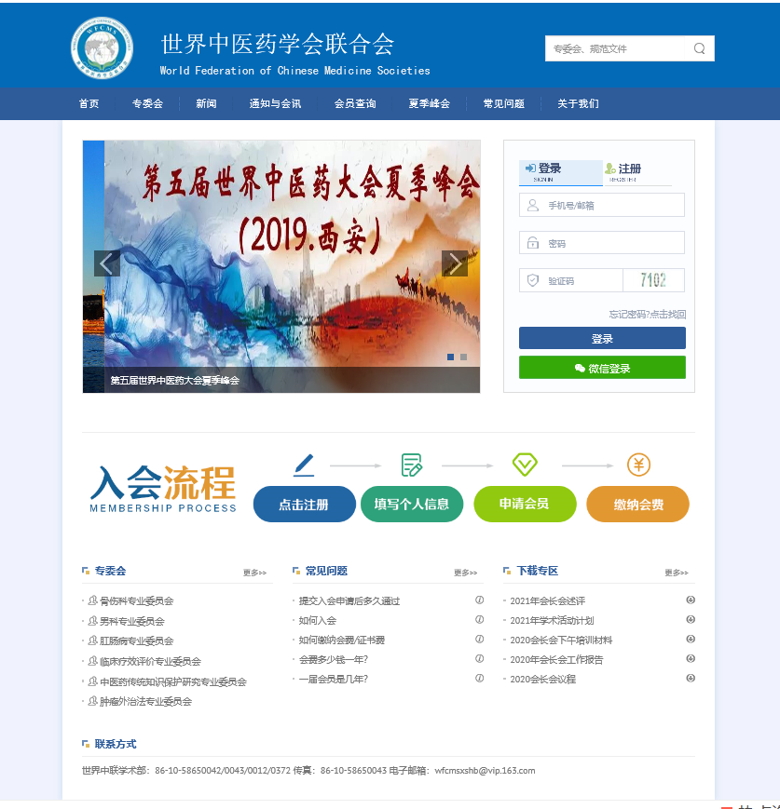

2.进入首页注册后点击左上角“会员申请”——点击“开始申请”，如下图:
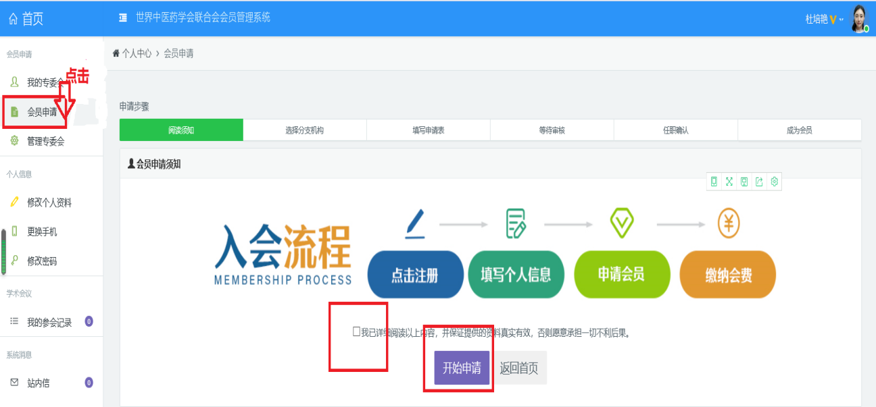

3.选择分支机构名称：“临床数据监查工作委员会”，具体填写个人信息情况。具体表格如下：
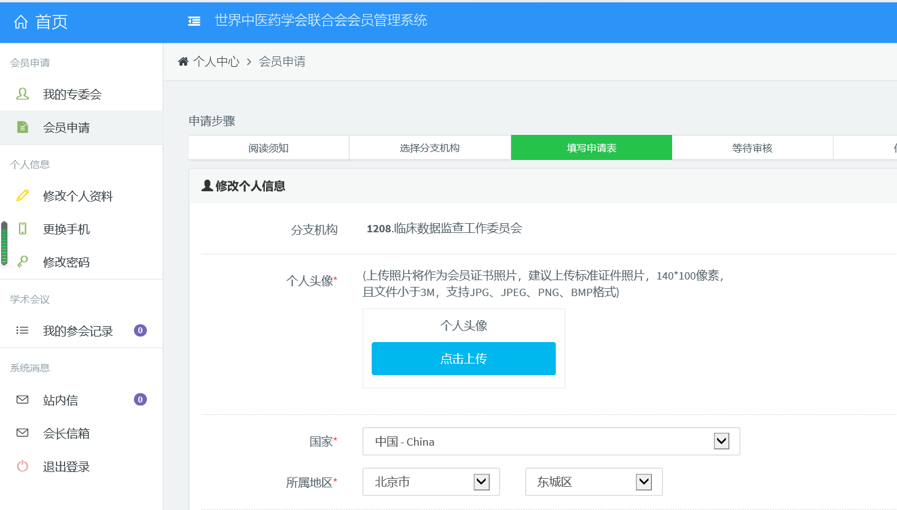

4.点击“提交”，等待审核即可。

